Thesis项目周组会汇报
2026年10月24日
本周重点是交付100名用户的联合数据集CSV文件，并推进推荐算法的真实调用。数据已整理成可直接用Excel或WPS查看的行列表，新算法的效果对照仍在联调。
工作内容
已完成谷物商品与评论整理、开发集和测试集划分，以及商品、模拟批次、生命周期事件和证据材料之间的关联。各方法使用同一份用户历史和候选商品，留出评论单独保存，用作独立评价答案。
旧版100用户、18个场景的实验已形成5,000条终态记录，其中4,752条成功、248条模型失败。现有结果尚未显示多智能体方法优于规则方法，因此算法改进重点转向候选商品的语义匹配、短历史偏好的置信度、证据质量融合和反馈修订。
MACRec农产品适配基线B0和改进方法I1已完成代码实现及本地测试。真实调用中的多步检索和调度仍有协议问题，新一轮B0与I1主对照尚未完成，暂不报告两者的效果差异。
数据集的解决方案
真实商品和评论来自Amazon Reviews 2023食品类别，筛选范围限定为谷物及其相关商品。由于缺少与这些评论对应的真实批次材料，数据方案是在同一商品标识下建立模拟批次、生命周期事件和证据材料。评论用于描述偏好，材料用于检验推荐时的资格判断和依据核验。
本次沿用已冻结的100名测试来源账户，导出123条输入历史评论和100条留出评价评论。候选商品目录包含1,494个父商品，用户与候选商品共有149,276条关联。用户总表恰好100行，评论表和关联表根据实际记录逐行保存，所有文件均以列表示属性。
同商品模拟供应链包含1,494个批次、8,964个生命周期事件、11,952份证据材料和22410条本地模拟登记。事件覆盖采收、包装、仓储、检验、运输和零售六个阶段。数据中的SIM字段明确标识模拟来源，历史评论仍属于真实父商品，不解释为对模拟批次的购买或评价。
18个实验场景对应1,800条用户与场景绑定。正常材料只保留一套，其余场景用变化明细表示，便于对比缺失、冲突或权限等条件变化。模拟登记采用本地记录，区块链实际部署与联合验证仍属于后续工作。
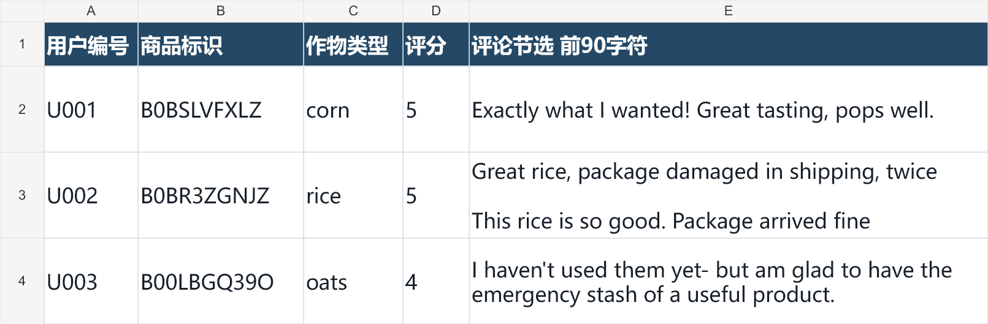
历史评论CSV预览，显示前三条记录；评论文本仅展示前90个字符。
查看时先打开“01_用户总表_100行.csv”，再查看历史评论、商品目录和用户候选关联表。通过商品标识可继续连接模拟批次、事件和材料；留出评价评论及场景构造信息分别存放，避免直接进入推荐模型。
后续工作
先补齐检索操作、参数结构和管理调度的完整调用链验证，完成固定16名开发用户的B0与I1配对对照。根据真实结果判断算法改进是否有效，再冻结方法和参数。
随后在相同100名用户上开展新方法的正式对照、异常场景和消融实验，分别检查推荐准确性、证据变化下的表现及各改进组件的作用。之后接入区块链登记与核验模块，完成联合验证，并据实际结果更新论文的实验、讨论和结论。

